第六章 开环聚合 习题参考答案

1. 试讨论环状单体环的大小与开环聚合反应倾向的关系。
解答：
环状单体能否转变为聚合物，取决于聚合过程中自由能的变化情况，与环状单体和线形聚合物的相对稳定性有关。以环烷烃为例，由液态的环烷烃（I）转变为无定型的聚合物（c）：
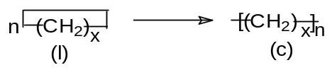

聚合过程中的自由能变化：
ΔG_{lc}⁰ =ΔH_{lc}⁰ — TΔS_{lc}⁰≤ 0
由表6-1可以看出，除六元环外，其他环烷烃的ΔG_{lc}⁰均小于0，开环聚合在热力学上是有利的。除六元环烷烃外，其他环烷烃的聚合可行性为：三元环，四元环＞八元环＞五元环，七元环。对于三元环、四元环来讲，ΔH_{lc}⁰是决定ΔG_{lc}⁰的主要因素，是开环聚合的主要推动力；而对于五元环、六元环和七元环来说，ΔH_{lc}⁰和ΔS_{lc}⁰对ΔG_{lc}⁰的贡献都重要。随着环节数的增加，熵变对自由能变化的贡献增大，十二元环以上的环状单体，熵变是开环聚合的主要推动力。
以上仅是通过热力学分析的结果，事实上环烷烃的开环聚合通常难于进行，主要是因为环烷烃的结构中不存在容易被引发物种进攻的键，这是动力学原因。其他的环状单体如内酰胺、内酯、环醚等杂环单体与环烷烃不同，由于杂原子的存在提供了可接受引发物种亲核或亲电进攻的部位，从而能够进行开环聚合。

2. 氧化丙烯的负离子聚合通常仅能得到低分子量的聚合物，试讨论原因。
解答：
在氧化丙烯的负离子开环聚合过程中，由于存在副反应如交换反应、向单体的转移反应等，使得聚合物的相对分子质量降低，仅能得到低聚物。具体原因如下：
交换反应 氧化丙烯的负离子开环聚合，常在醇（常采用醇盐相应的醇）的存在下，由醇盐或氢氧化物等引发聚合。醇的存在，可以溶解引发剂，形成均相体系，同时能明显地提高聚合反应的速率，但醇可与增长链之间发生交换反应：

新生成的高分子醇也会与增长链发生类似的交换反应：
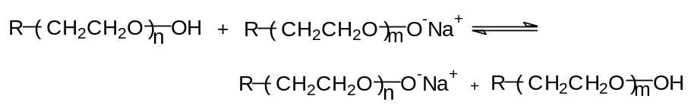

从而引起分子质量的降低及分子质量分布的变宽。
向单体的转移反应 氧化丙烯通过负离子开环聚合，仅能得到分子质量小于5000的低聚物。这是因为环氧化物对负离子增长种活性较低，同时存在着增长链向单体的转移反应。对于取代的环氧乙烷如环氧丙烷来说，向单体的转移反应尤为显著。其过程如下：
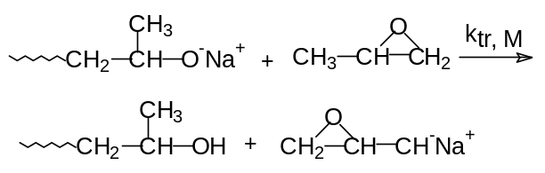

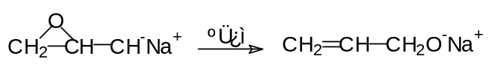

活性链向单体的转移，也是聚合物分子质量降低的原因之一。

3. 用氢氧离子或烷氧基负离子引发环氧化物的聚合反应常在醇的存在下进行，为什么？醇是如何影响分子量的？
解答：
许多环氧化物的开环聚合，如醇盐或氢氧化物等引发的聚合，是在醇（常采用醇盐相应的醇）的存在下进行的。醇的存在，可以溶解引发剂，形成均相体系，同时能明显地提高聚合反应的速率。这可能是由于醇增加了自由离子的浓度，同时将紧密离子对变为松散离子对的缘故。
在醇存在下，增长链与醇之间可发生交换反应：

新生成的高分子醇也会与增长链发生类似的交换反应：

这些交换反应可引起分子质量的降低及分子质量分布的变宽。

4. 用方程式表示环醚、环缩醛在聚合反应中发生的尾咬、扩环反应。
解答：
环醚及环缩醛等在进行正离子开环聚合过程中，活性中心常会受到增长链中的其他氧原子的进攻，转换成张力较小的活性种。之后再与单体交换，形成新的活性种，同时有环状低聚物形成。以四元环醚为例，其增长过程中的回咬、扩环反应如下：
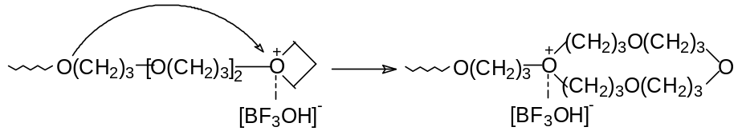

形成的无环张力的四聚体氧正离子，活性降低，使聚合终止。它可通过与氧杂环丁烷的交换，形成新的活性中心，并有环状四聚体形成：
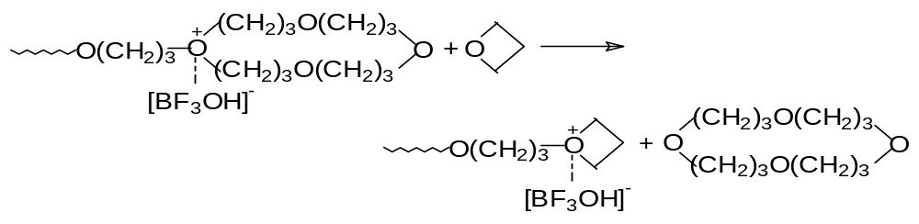

5. 考察下列单体和引发体系，哪种引发体系能使下表中右列的单体聚合？用化学方程式写出每一聚合反应的机理。

引发体系 | 单体
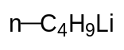  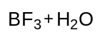  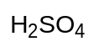  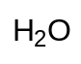  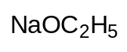 | 环氧丙烷  ε-己内酰胺  δ-戊内酰胺  乙烯亚胺  八甲基环四硅氧烷  硫化丙烯  三氧六环  氧杂环丁烷
解答：
（1） 能引发氧化丙烯、ε-己内酰胺、八甲基环四硅氧烷、硫化丙烯、三氧六环等进行负离子开环聚合，具体引发反应如下：
（a） 氧化丙烯
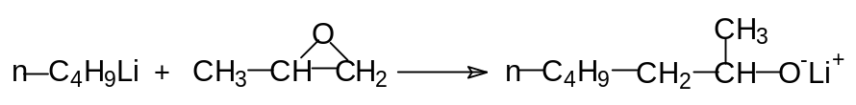

（b） ε-己内酰胺
引发反应：首先丁基锂与ε-己内酰胺作用，生成内酰胺负离子，之后内酰胺负离子再与单体作用，发生开环转酰胺基作用，形成的伯胺负离子由于活性高，能很快由单体夺取质子，形成酰亚胺二聚体N-（ε-氨基己酰基）己内酰胺，并再生出内酰胺负离子：
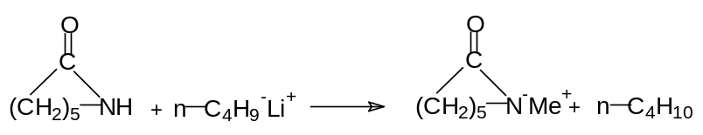

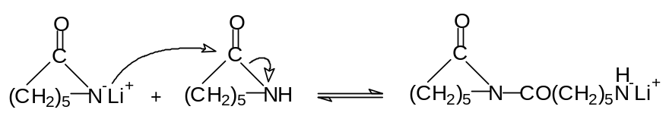

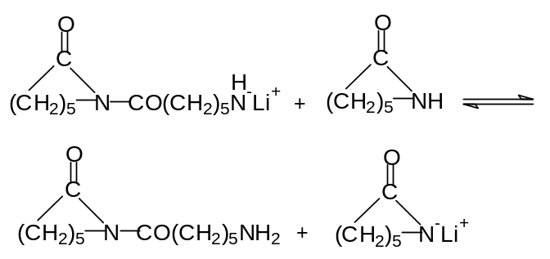

完成引发反应。

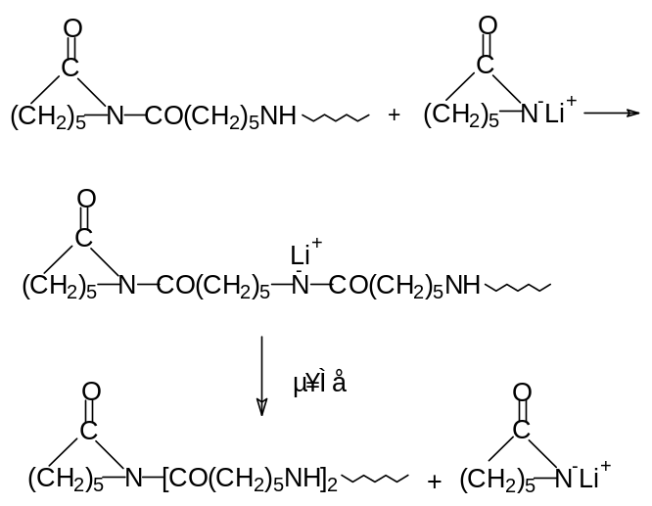
增长反应：内酰胺负离子与聚合物链的端内酰胺基作用，聚合物链增长，并形成位于链上的酰胺负离子；经交换反应，形成新的内酰胺负离子，进一步与聚合物的端内酰胺基作用，使聚合物链不断增长：

（c） 八甲基环四硅氧烷

（d） 硫化丙烯
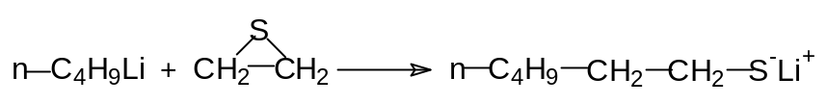

（e）三氧六环
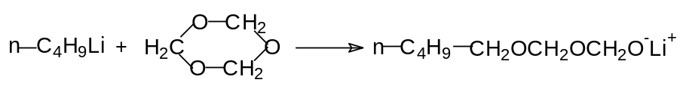

（2） 能够以BF₃-H₂O及H₂SO₄引发聚合的单体为：氧化丙烯、ε-己内酰胺、δ-戊内酰胺、八甲基环四硅氧烷、乙烯亚胺、硫化丙烯、三氧六环、氧杂环丁烷。具体如下：

（a）氧化丙烯
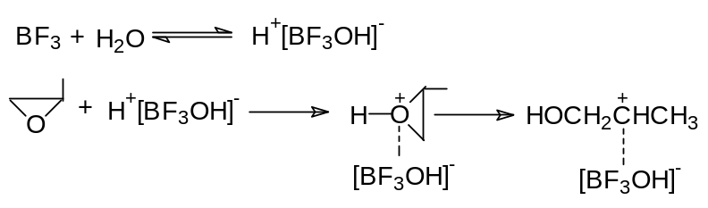
引发：

增长：
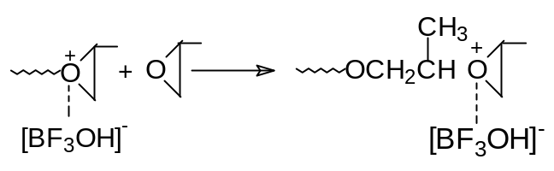

（b）乙烯亚胺
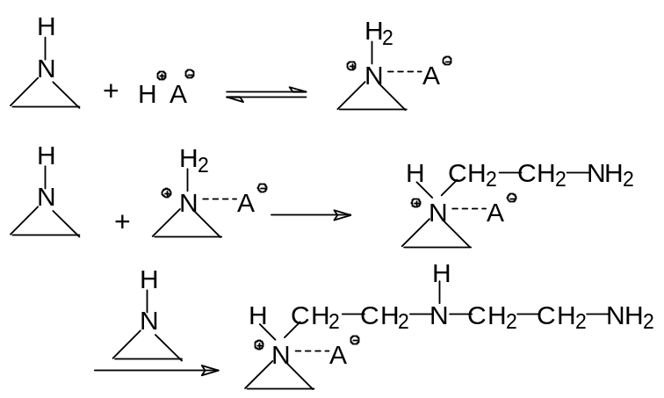

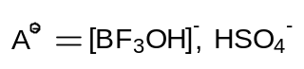
其中：
（c）三氧六环
引发：
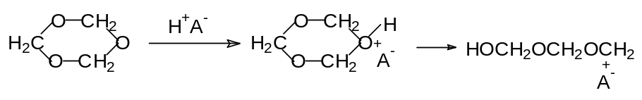

增长：
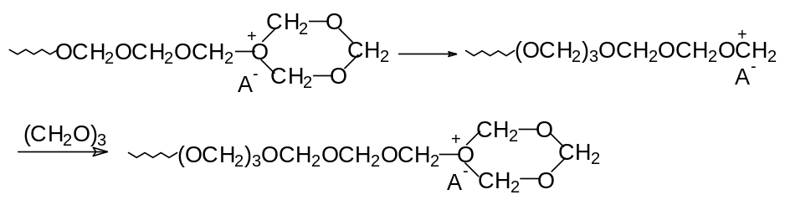

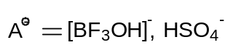
其中：
（d）氧杂环丁烷
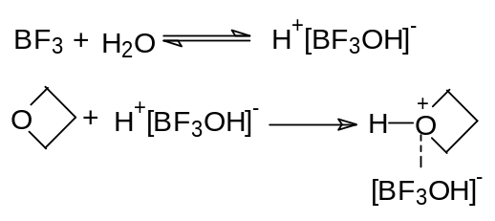
引发：

增长：

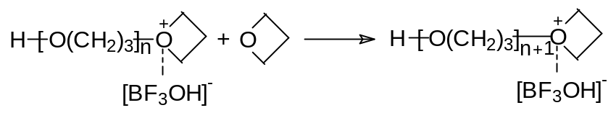

其他如硫化丙烯类似与氧化丙烯，有关ε-己内酰胺、δ-戊内酰胺、八甲基环四硅氧烷的引发聚合机理略。
（3）能够以NaOC₂H₅引发聚合的单体有氧化丙烯、八甲基环四硅氧烷、硫化丙烯、三氧六环等，具体引发聚合机理类似于前述（1）。
（4）H₂O能够引发ε-己内酰胺、δ-戊内酰胺聚合。以ε-己内酰胺为例，主要存在三种反应：
（a）内酰胺的水解反应，形成氨基酸：
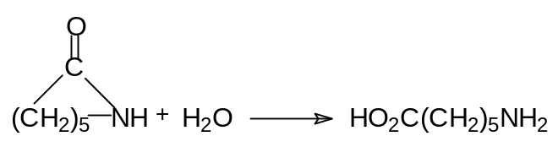

（b）氨基酸本身的缩聚反应：

（c）氨基对内酰胺的亲核进攻，引发的开环聚合反应：
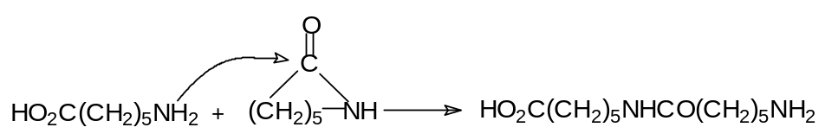
引发：

增长：
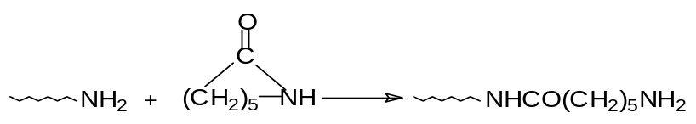

其中以开环聚合反应为主。

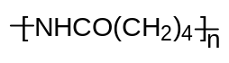
6. 给出合成下列各种聚合物所需的环状单体、引发剂和反应条件：
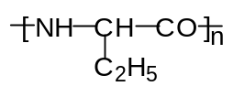
（1）
（2）
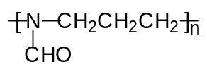
（3）
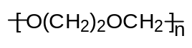
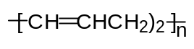
（4）
（5）
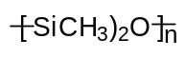
（6）
解答：
（a）先将5～10%的单体水溶液在250～270℃加热12～24小时以上，至转化率为80～90%，然后除去水，使聚合度达到要求。
（b）以胺、醇盐、氢氧化钠等为催化剂引发聚合。
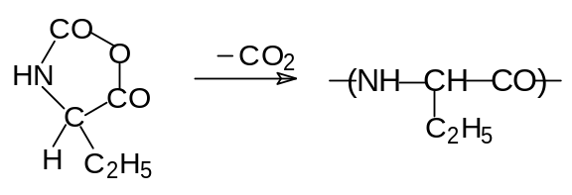

（c）以正离子引发剂引发聚合。
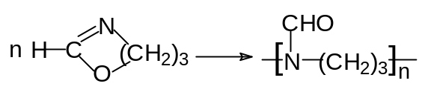

（d）以正离子引发剂引发聚合。
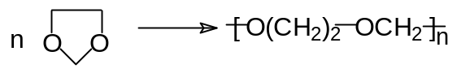

（e）以WCl₆—烷基铝等为催化剂进行易位聚合。
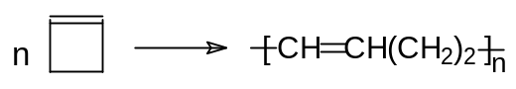

（f）以强碱等引发负离子聚合。
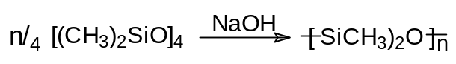

7. 在内酰胺的负离子聚合反应中，酰化剂和活化单体起什么作用？
解答：
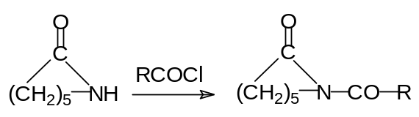
酰化剂可迅速地与内酰胺反应生成N-酰基内酰胺，如ε-己内酰胺与酰氯反应生成N-酰基己内酰胺：

N-酰基内酰胺与活化单体（内酰胺负离子）反应，再同单体进行质子交换，形成新的活化单体，从而实现聚合链引发和增长：
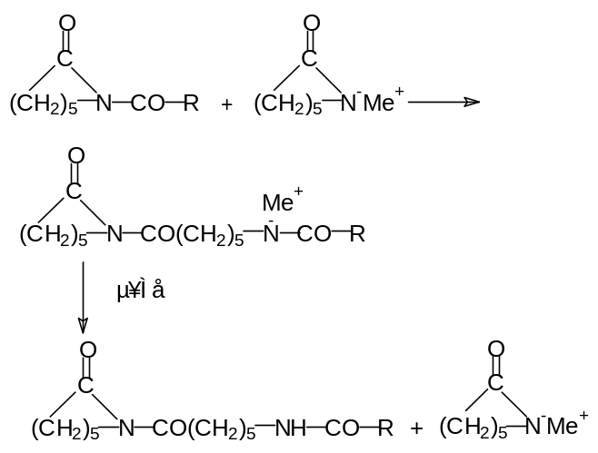

单独以强碱作为引发剂，仅能引发活性较大的内酰胺如己内酰胺、庚内酰胺等的开环聚合，而且聚合存在诱导期；而对于反应活性小的内酰胺如六元环的哌啶酮等，不能引发聚合。因为反应活性小的单体不能形成所需的酰亚胺二聚体（N-酰基内酰胺）。采用酰化剂，就可以很快地形成N-酰基内酰胺，从而使聚合迅速进行。只有N-酰基内酰胺才具有足够的活性，使得活化单体进攻，引发聚合。活化单体起亲核试剂的作用。

